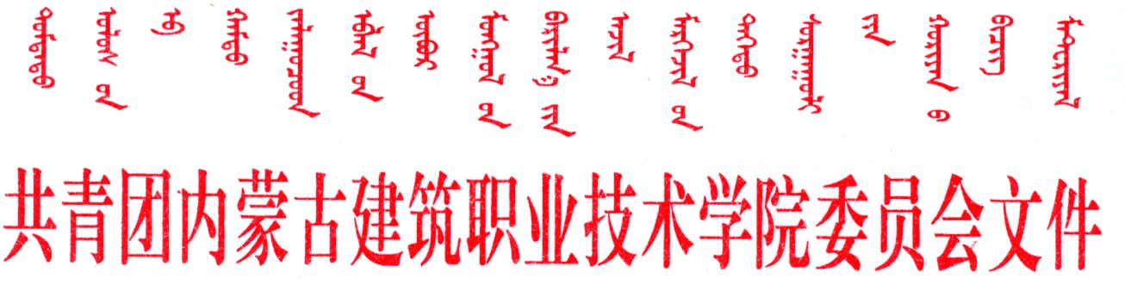
内建院团发[2018]27号

关于在我校开展“我的肩膀—能挑多重的担子？”主题讨论及实践活动暨首届大学生文化艺术

活动月“大家一起K红歌”网络好声音

评比大赛的通知
学校各二级学院团总支、学工办、工会各分会：
为深入贯彻落实习近平新时代中国特色社会主义思想和党的十九大精神，贯彻落实全国、全区宣传思想工作会议和全区高校思想政治工作会议精神，教育和引导广大青年学生爱国、担当、奋斗，争做担当民族复兴大任的时代新人，按照我校党委宣传部的工作部署、根据《关于在全区高校组织开展“我的肩膀—能挑多重的担子？”主题讨论及实践活动暨全区首届大学生文化艺术活动月的方案》文件要求和全区高校大学生主题讨论实践活动暨全区首届大学生文化艺术活动月部署会相关安排，决定在我校开展“大家一起K红歌”网络好声音评比大赛，唱响主旋律、传播正能量，现将有关事宜通知如下：
一、参赛对象
我校在籍学生、教职工
二、歌曲类型
红歌、草原经典歌曲
三、赛制安排
本次评比大赛赛程分初赛，复赛，决赛三个阶段，参赛选手分专业组和业余组两个组别。
（一）初赛
12月6日晚17：00至12月9日22：00，由我校自行通过“全民K歌”网络软件特定平台设定统一端口，面向本校广大师生开展K红歌和草原经典歌曲比赛展播活动，根据本单位参赛选手平台热度排名，选取总计不超过50名选手晋级复赛。每个二级学院至少要组织10名同学参加，工会各分会至少要组织5名教职工参加。
- 复赛
2018年12月8日至12月15日，由内蒙古师范大学通过“全民K歌”网络软件特定平台，创建全区高校“大家一起K红歌”复赛统一端口，各高校组织晋级复赛的选手自行扫描二维码（后附）进入比赛，上传本单位参加复赛作品。截止至12月12日，由主办单位组织评委老师打分（占60%）+平台热度排名（占40%）的评选方式，综合评选出专业组前6名、业余组前6名选手晋级决赛。
- 决赛
决赛分三个环节进行，进入决赛的专业组和业余组各6名选手由导师指定两两分组，分别分出三组。具体赛制安排如下：
第一环节：两两PK赛。业余组和专业组每名选手轮流演唱草原经典歌曲，导师选取每组3位选手进入各组3强，剩余直接淘汰。此轮专业组和业余组各淘汰3人。
第二环节：第一轮排位赛。晋级学员轮流演唱红歌（选手可邀请助演合作演唱），导师点评后，由专业评委打分（占70%）和大众评审团打分（占30%），核算后决定第一轮排位；
第三环节：第二轮排位赛。晋级学员与导师共同演唱红歌，由专业评委打分（占70%）和大众评审团打分（占30%），累计第一轮排位赛成绩，决定最终排位。
（四）评审团构成
专业组导师3人、非专业组导师3人、评委3人、观察员1人、大众评审团30人（由进入决赛的高校及呼市地区各高校指派一名代表组成）。
（五）“赤子梦工厂”训练营
进入决赛的12位参赛选手进入“赤子梦工厂”训练营接受导师培训，为期2天。培训内容为演艺常识的讲座，形体、化妆和服装等方面的训练，安排专人拍摄总决赛宣传片及海报，各高校安排好进入决赛选手参加训练事宜。
四、奖项设置
专业组和非专业组分别设：赤子好声音金奖一名、银奖二名、铜奖三名、最佳表演奖一名、最佳人气奖一名、高校优秀组织奖10名。
最佳表演奖由评审团评定，最佳人气奖根据参加初赛和复赛时的选手作品热度总和评定，高校优秀组织奖根据各单位初赛、复赛参与人数和各高校在“全民K歌”网络软件特定平台设定的统一端口中前100名参赛选手的热度总和两个方面综合评选，以复赛截止日期2018年12月15日为截止时间。
五、资格审核
未在“全民K歌”网络软件特定平台中举办初赛的单位不得参与复赛，我校将于12月10日前，将在“全民K歌”网络软件特定平台设定的统一初赛端口二维码发送至大赛各高校联络员微信群。我校审核由初赛进入复赛参赛选手的资格。初赛和复赛过程中，一经发现非在籍师生或演唱曲目非红歌和草原经典歌曲的，直接取消参赛资格。
六、相关要求
（一）提高认识、高度重视
此项活动是全区首届大学生文化艺术活动月系列活动中的一项重要赛事，旨在引导全区大学生唱响主旋律、传播正能量，将互联网这个“最大变量”转变为事业发展的“最大增量”，各高校要提高认识、高度重视，按照相关要求全程组织开展好由初赛到复赛选手的选拔工作和决赛选手的相关参赛保障工作。
（二）注重宣传、营造氛围
各二级学院、工会各分会要提前组织开展好选送选手的参赛预热工作，可利用各单位微信、微博等新媒体平台制作宣传视频转发及播放，张贴海报和制作活动展架，及时转发和点赞本单位参赛选手上传的歌曲等方式提高参赛选手的作品热度，营造活跃的宣传氛围，提高师生的关注度。
（三）把握规则、严格要求
各二级学院、工会各分会要严格把控和关注本单位选送选手参加复赛和决赛进程，排查出可能出现的问题及时应对，如：串改歌词，上传歌曲不是红歌或草原经典歌曲，评论区出现不良言论等问题；参加初赛和复赛的选手要在规定的时间内采用实名制上传符合要求的作品，参赛者要使用自己的ID账号参加比赛，ID账号与发表作品相关信息不相符的视为无效，上传作品时需标注学校及姓名，未标注的作品视为无效；每人限上传一首歌曲，参赛选手必须是本人原唱，不得由他人替代演唱、替换已录制好的歌曲或放原唱录音，不得以任何形式打广告或串改歌词，不得采取任何不正当行为干预比赛进程、操纵或影响比赛结果，出现上述情况的作品视为无效。

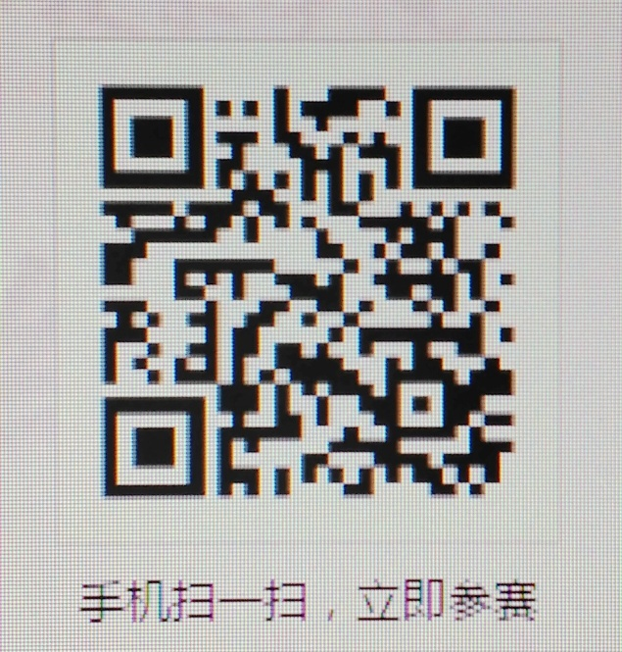

内蒙古建筑职业技术学院团委
内蒙古建筑职业技术学院工会
2018年12月6日

